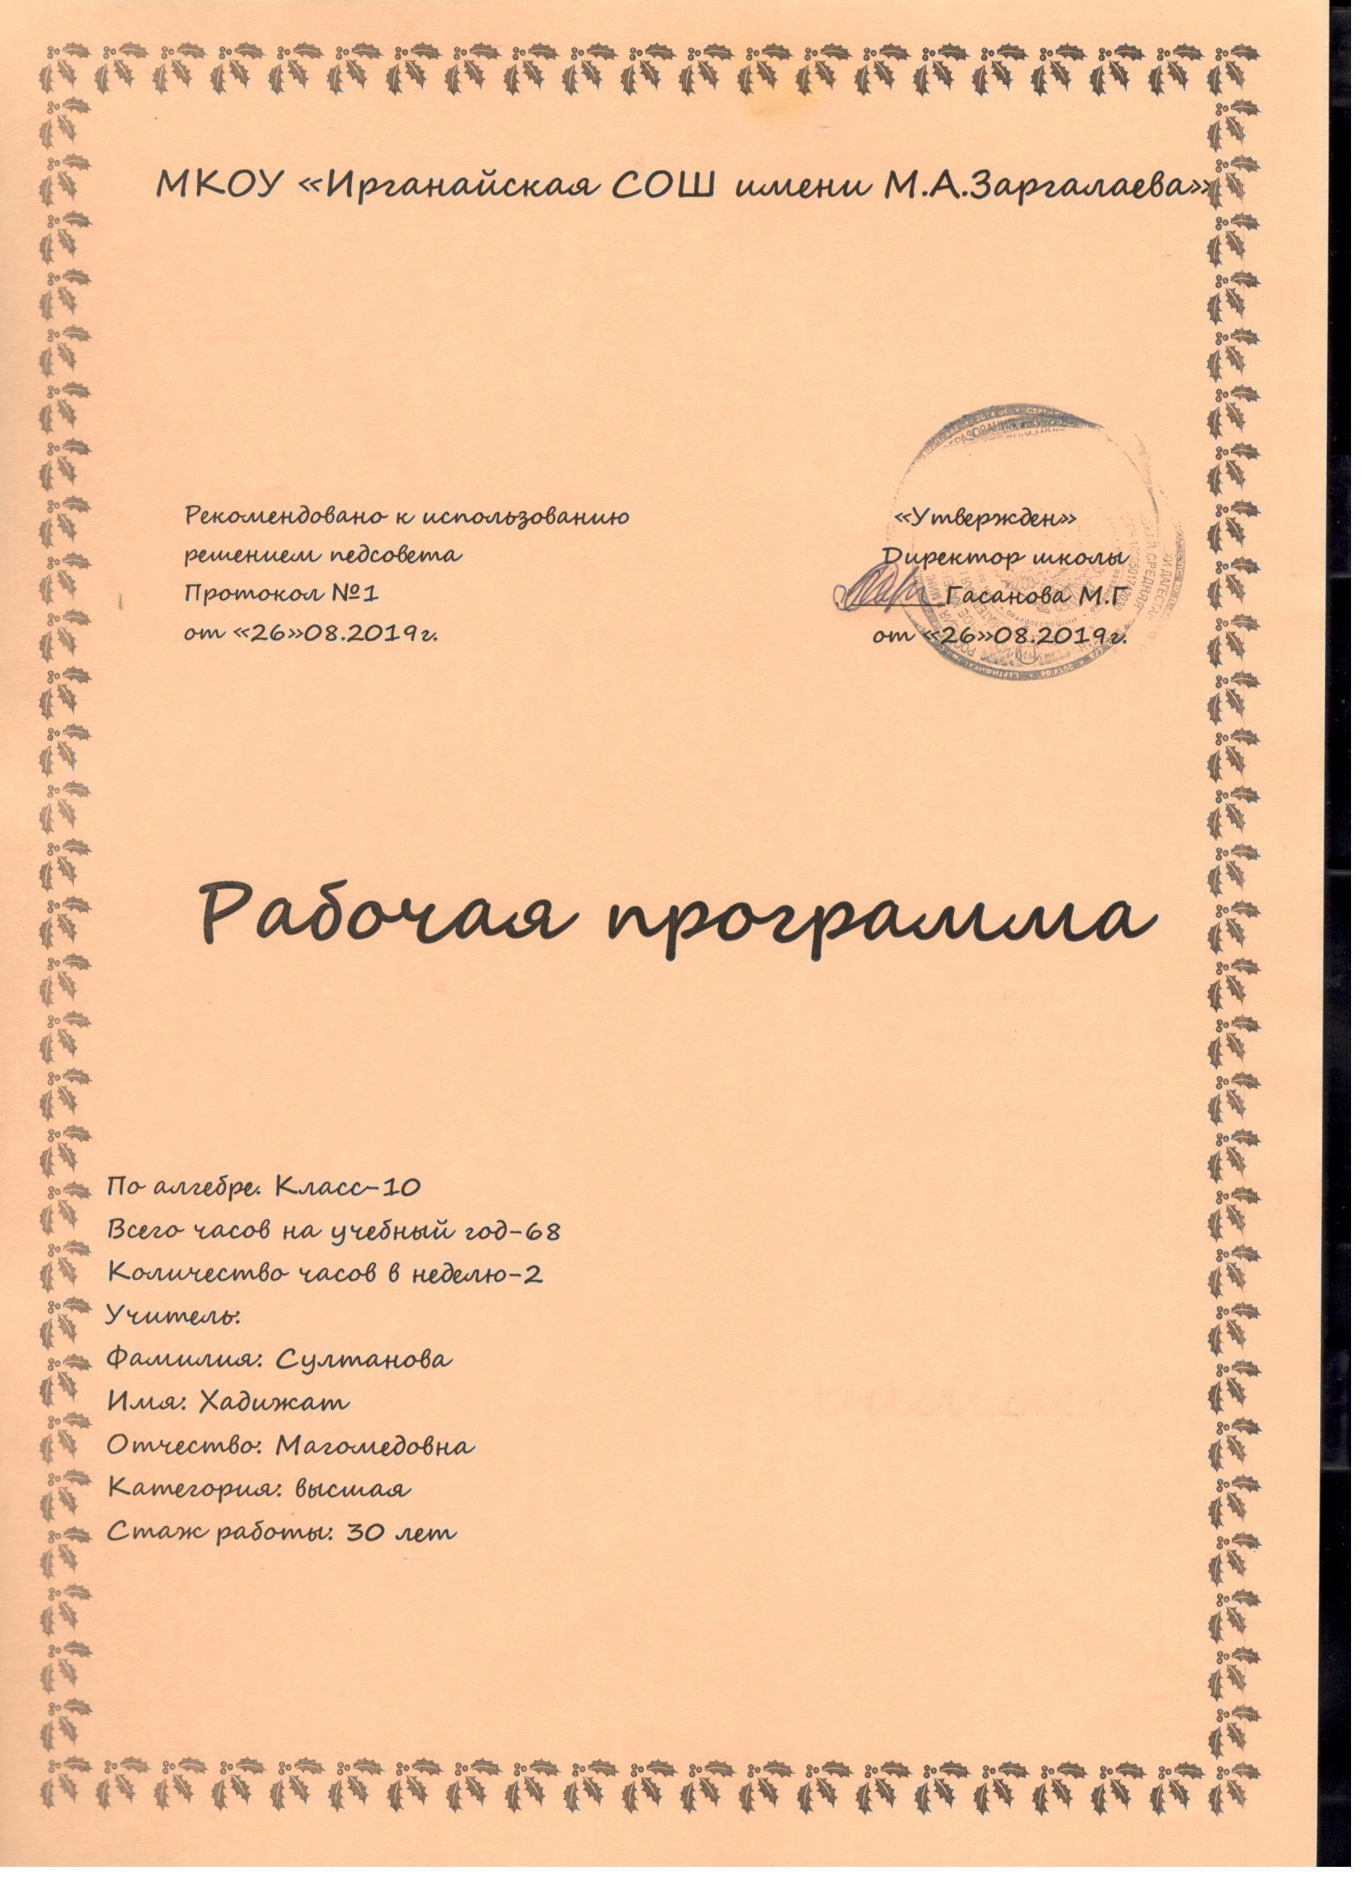

№ урока | Номер параграфа | Тема урока | Элементы содержания | Виды контроля
1 | (9 кл)  п. 28 | Определение синуса, косинуса, тангенса и котангенса | Синус, косинус, тангенс, котангенс, положительный угол, отрицательный угол | Фронтальный опрос, работа с учебником, решение задач
2 | (9 кл)  п. 28 | Определение синуса, косинуса, тангенса и котангенса | Синус, косинус, тангенс, котангенс, положительный угол, отрицательный угол | Решение задач Математический диктант 1
3 | (9 кл)  п. 29 | Свойства синуса и косинуса | Знаки тригонометрических функций, четность косинуса и нечетность синуса, тангенса и котангенса | Фронтальный опрос, работа с учебником, решение задач
4 | (9 кл)  п. 29 | Свойства тангенса и котангенса  С/р «Свойства синуса, косинуса, тангенса и котангенса» |  | Работа с учебником, решение задач (типовые задания ЕГЭ)  Самостоятельная работа 1
5 | (9 кл)  п. 30 | Радианная мера угла | Градусная мера угла, радианная мера угла | Опрос, работа с учебником, решение задач
6 | (9 кл)  п. 30 | Радианная мера угла | Градусная мера угла, радианная мера угла | Решение задач Математический диктант 2
7 | (9 кл)  п. 31 | Соотношения между тригонометрическими функциями одного и того же угла | Основное тригонометрическое тождество, тригонометрические тождества | Фронтальный опрос, работа с учебником, решение задач
8 | (9 кл)  п. 31 | Соотношения между тригонометрическими функциями одного и того же угла  С/р « Соотношения между тригонометрическими функциями одного и того же угла» |  | Математический диктант 3 (Индивидуальные разноуровневые задания)  Самостоятельная работа 2
9 | (9 кл)  п. 32 | Применение основных тригонометрических формул к преобразованию выр-ний | Тригонометрические тождества | Решение задач (типовые задания ЕГЭ)
10 | (9 кл)  п. 32 | Применение основных тригонометрических формул к преобразованию выр-ний | Тригонометрические тождества | Решение задач (типовые задания ЕГЭ)
11 | (9 кл)  п. 32 | Применение основных тригонометрических формул к преобразованию выражений | Тригонометрические тождества | Решение задач (типовые задания ЕГЭ)
12 | (9 кл)  п. 32 | С/р «Преобразование выражений с применение основных тригонометрических формул» | Тригонометрические тождества | Самостоятельная работа 3
13 | (9 кл)  п. 33 | Формулы приведения | Формулы приведения | Фронтальный опрос, работа с учебником, решение задач
14 | (9 кл)  п. 33 | Формулы приведения  С/р «Формулы приведения» | Формулы приведения | Решение задач  Самостоятельная работа 4
15 |  | Контрольная работа «Тригонометрические функции. Тригонометрические формулы» | Тригонометрические функции. Тригонометрические формулы. | Контрольная работа 1
16 | (9 кл)  п. 34 | Формулы сложения тригонометрических функций | Формулы сложения для синуса, косинуса и тангенса | Работа с учебником, решение задач
17 | (9 кл)  п. 34 | Формулы сложения тригонометрических функций | Формулы сложения для синуса, косинуса и тангенса | Решение задач Математический диктант 4
18 | (9 кл)  п. 35 | Формулы двойного аргумента тригонометрических функций | Формулы двойного угла | Работа с учебником, решение задач
19 | (9 кл)  п. 35 | Формулы двойного аргумента тригонометрических функций  Формулы половинного угла | Формулы двойного угла  Формулы половинного угла | Решение задач, Математический диктант 5  Работа с учебником, Решение задач
20 | (9 кл)  п. 36 | Формулы суммы и разности тригонометрических функций | Формулы суммы и разности синусов и косинусов | Работа с учебником, решение задач
21 | (9 кл)  п. 36 | Формулы суммы и разности тригонометрических функций | Формулы суммы и разности синусов и косинусов | Работа с учебником, решение задач
22 | (9 кл)  п. 36 | С/р «Формулы суммы и разности тригонометрических функций» | Формулы суммы и разности синусов и косинусов | Самостоятельная работа 5
23 | §1 п.2 (1,2) | Тригонометрические функции и их графики (синус) | График функции синус, область определения, область значений функции | Работа с учебником, решение задач
24 | §1 п.2 (1,2) | Тригонометрические функции и их графики (косинус) | График функции косинус, область определения, область значений функции | Работа с учебником, решение задач
25  26 | §1 п.2 (3) | Тригонометрические функции и их графики (тангенс, котангенс) | Графики функций тангенс, котангенс, область определения, область значений функции, асимптота | Работа с учебником, решение задач
27 | §1 п.2 (3) | Преобразование графиков тригонометрических функций | Параллельный перенос вдоль оси ОУ и оси ОХ, Растяжение (сжатие) вдоль оси ОУ и оси ОХ | Решение задач (типовые задания ЕГЭ). Математический диктант 6 (индивидуаль ные задания)
28 |  | Контрольная работа «Формулы сложения. Тригонометрические функции и их графики» | Тригонометрические функции и их графики | Контрольная работа 2
29 | §2 п.3(1,2) | Функции и их графики. | Параллельный перенос, растяжение вдоль оси с коэффициентом | Работа с учебником, решение задач
30 | §2 п.3(2) | Функции и их графики. | Параллельный перенос, растяжение вдоль оси с коэффициентом, период | Решение задач, Математический диктант 7
31 | §2 п.4(1) | Четные и нечетные функции. | Четность функции, нечетность функции | Работа с учебником, решение задач на построение графиков
32  33 | §2 п.4(2) | Четные и нечетные функции. Периодичность  Периодичность тригонометрических функций | Четность функции, нечетность функции, период  Период тригонометрической функции, наименьший положительный период | Решение задач (задания ЕГЭ)  Работа с учебником, решение задач
34 | §2 п.5 | Возрастание и убывание функций. Экстремумы | Промежутки возрастания, промежутки убывания, экстремумы | Работа с учебником, решение задач
35 | §2 п.5 | Возрастание и убывание функций. Экстремумы | Промежутки возрастания, промежутки убывания, экстремумы | Решение задач, Математический диктант 8
36 | §2 п.6 | Исследование функций | Схема исследования функции: ОДЗ, ОЗФ, промежутки возрастания и убы вания, экстремумы, | Решение задач
37 | §2 п.6 | Исследование функций | точка максимума, точка минимума, максимум, минимум, период, четность, нечетность функции | Решение задач
38-39 | §2 п.6 | Исследование функций |  | Решение задач
40 | §2 п.6 | С/р «Исследование функций» |  | Самостоятельная работа 6
41 | §2 п.7 | Свойства тригонометрических функций. Гармонические колебания | Схема исследования тригонометрических функций, гармонические колебания | Работа с учебником, решение задач
42 | §2 п.7 | Свойства тригонометрических функций. Гармонические колебания |  | Работа с учебником, решение задач
43 |  | Контрольная работа «Основные свойства функций» | Свойства функций, схема исследования функций | Контрольная работа 3
44 | §3 п.8 | Арксинус, арккосинус и арктангенс | Арксинус, арккосинус и арктангенс | Работа с учебником, решение задач
45 | §3 п.8 | Нахождение значений арксинуса, арккосинуса и арктангенса  С/р « Арксинус, арккосинус и арктангенс» | Арксинус, арккосинус и арктангенс  Арксинус, арккосинус и арктангенс | Решение задач  Самостоятельная работа 7
46 | §3 п.9 | Решение простейших тригонометрических уравнений | x = (-1)^{n}arcsin a +πn  x = -π/2 + 2πn  x = π/2 + 2πn  x = πn | Работа с учебником, решение задач
47 | §3 п.9 | Решение простейших тригонометрических уравнений | x = ±arccos a + 2πn  x = 2πn  x = π + 2πn  x = π/2 + 2πn | Работа с учебником, решение задач
48 | §3 п.9 | С/р «Решение простейших тригонометрических уравнений» | x = arctg a + πn | Самостоятельная работа 8
49 | §3 п.10 | Решение простейших тригонометрических неравенств | Схема решения неравенств вида sinх<а, cosх<а, tgх<а, sinх>а, cosх>а, tgх>а | Работа с учебником, решение задач
50 | §3 п.10 | Решение простейших тригонометрических неравенств |  | Работа с учебником, решение задач
51 | §3 п.11 | Решение тригонометрических уравнений, приводимых к квадратному | Формулы корней простейших тригонометрических уравнений, корней квадратного ур-ия | Решение задач, Математический диктант 9
52 | §3 п.11 | Решение однородных тригонометрических уравнений | Однородное тригонометрическое уравнение | Решение задач
53 | §3 п.11 | Решение тригонометрических уравнений, решаемых с помощью формул сложения и понижения степени | Тригонометрические тождества, формулы сложения | Решение задач
54 | §3 п.11 | С/р «Примеры решения тригонометрических урав-ний» | Формулы корней тригонометрических уравнений | Самостоятельная работа 9
55 | §3 п.11 | Примеры решения систем тригонометрических уравнений | Формулы корней тригонометрических уравнений | Решение задач
56 |  | Контрольная работа «Тригонометрические уравнения и неравенства» | Тригонометрические уравнения и неравенства | Контрольная работа 4
57 | §4 п.12 | Приращение функции | Приращение аргумента, приращение функции, угловой коэффициент | Работа с учебником, решение задач
58 | §4 п.12 | Приращение функции  Понятие о касательной к графику функции | Приращение аргумента, приращение функции, угловой коэффициент  Производная, касательная, геометрический смысл производной | Решение задач (типовые задания ЕГЭ)  Работа с учебником, решение задач
59 | §4 п.13 | Понятие о производной | Производная, угловой коэффициент | Решение задач, (типовые задания ЕГЭ)Математический диктант 10
60 - 61 | §4 п.14 | Понятие о непрерывности и предельном переходе | Непрерывность функции, предельный переход | Работа с учебником, решение задач
62 | §4 п.15 | Правила вычисления производных: Основные правила дифференцирования | Правила дифференцирования: производные суммы, произведения, частного | Решение задач, работа с учебником
63 | §4 п.15 | Правила вычисления производных: Производная степенной функции | Правило вычисления производной степенной функции | Работа с учебником, Решение задач
64 | §4 п.15 | Правила вычисления производных: решение задач | Правила дифференцирования | Решение задач
65 | §4 п.15 | С/р «Правила вычисления производных» | Правила дифференцирования | Самостоятельная работа 10
66 | §4 п.16 | Производная сложной функции  Степенная функция. | Правило вычисления производной сложной функции | Работа с учебником, Решение задач
67 | §4 п.16  §4 п.17 | Производная сложной функции. Иррациональная ф-ия  Производные тригонометрических функций | Правило вычисления производной сложной функции  Правила вычисления производных тригонометрических функций | Решение задач, Математический диктант 11  Работа с учебником, Решение задач
68 | §4 п.17 | Производные тригонометрических функций | Правила вычисления производных сложных тригонометрических функций | Решение задач
69 | §4 п.17 | Производные тригонометрических функций | Правила вычисления производных сложных и тригонометрических функций | Решение задач, Математический диктант 12
70 |  | Контрольная работа «Производная» | Производная, правила вычисления производных | Контрольная работа 5
71 | §5 п.18 | Применение непрерывности функции: метод интервалов | Непрерывность функции, метод интервалов | Работа с учебником, решение задач
72 | §5 п.18 | Применение непрерывности функции: область определения | Область определения непрерывной функции | Работа с учебником, решение задач
73 | §5 п.18 | С/р «Применение непрерывности функции» | Метод интервалов, область определения непрерывной функции | Самостоятельная работа 11
74 | §5 п.19 | Касательная к графику функции: геометрический смысл производной | Геометрический смысл производной | Работа с учебником, решение задач (типовые задания ЕГЭ)
75 | §5 п.19 | Касательная к графику функции: уравнение касательной | Уравнение касательной | Работа с учебником, решение задач
76 | §5 п.19 | Касательная к графику функции: формула Лагранжа | Формула Лагранжа | Решение задач, математический диктант 13
77 | §5 п.20 | Приближенные вычисления | Дифференцирование функции  Формула для вычисления приближенных значений | Работа с учебником, Решение задач
78 | §5 п.21 | Производная в физике и технике: механический смысл производной | Механический смысл производной | Работа с учебником, решение задач
79 | §5 п.21 | Производная в физике и технике: примеры применения производной | Механический смысл производной | Решение задач, математический диктант 14
80 | §6 п.22 | Признак возрастания (убывания) функции | Применение признака возрастания (убывания) функции при решении задач | Работа с учебником, Решение задач
81 | §6 п.22 | Признак возрастания (убывания) функции |  | Работа с учебником, Решение задач
82 | §6 п.22 | Признак возрастания (убывания) функции |  | Решение задач
83 | §6 п.22 | С/р «Признак возрастания (убывания) функции» | Признак возрастания (убывания) функции | Самостоятельная работа 12
84 | §6 п.23 | Критические точки функции, максимумы и минимумы | Экстремум, необходимое условие экстремума, признак максимума функции, признак минимума функции | Решение задач
85 | §6 п.23 | Критические точки функции, максимумы и минимумы |  | Решение задач, математический диктант 15
86 | §6 п.23 | С/р «Критические точки функции, максимумы и минимумы» | Признак максимума функции, признак минимума функции | Самостоятельная работа 13
87 | §6 п.24 | Примеры применения производной к исследованию функций | Схема исследования функции, признаки монотонности функции, признаки экстремумов функции | Работа с учебником, Решение задач
88 | §6 п.24 | Применение производной к исследованию функций |  | Решение задач
89 | §6 п.24 | Применение производной к исследованию функций | Схема исследования тригонометрической функции, признаки монотонности функции, признаки экстремумов функции | Решение задач
90 | §6 п.24 | С/р «Применение производной к исследованию функций» |  | Самостоятельная работа 14
91 | §6 п.25 | Наибольшее и наименьшее значения функции | Наибольшее значение функции, наименьшее значение функции на заданном промежутке | Работа с учебником, Решение задач
92 | §6 п.25 | Наибольшее и наименьшее значения функции |  | Решение задач
93 | §6 п.25 | Наибольшее и наименьшее значения функции | Наибольшее значение функции, наименьшее значение функции на заданном промежутке | Решение задач (типовые задания ЕГЭ); мат. дикт. 16
94 | §6 п.25 | С/р «Наибольшее и наименш. знач. функции» |  | Самостоятельная работа 15
95 |  | Контрольная работа «Применение производной к исследованию функций» | Комплексное исследование функции с помощью производной | Контрольная работа 6
96- 102 |  | Итоговое повторение | Повторение материала 10 класса

